**МИНИСТЕРСТВО НАУКИ И ВЫСШЕГО ОБРАЗОВАНИЯ РОССИЙСКОЙ ФЕДЕРАЦИИ**

федеральное государственное бюджетное образовательное учреждение высшего образования «Казанский национальный исследовательский технический университет им. А.Н. Туполева-КАИ»

Кафедра автоматизированных систем обработки и управления

Лабораторная работа №6

по дисциплине «Представление и обработка знаний в информационных системах»

по теме «Нечеткие модели представления знаний»

|  |  |
| --- | --- |
| Выполнил: | Хайруллин К.А.  студент группы 4307 |
| Проверил: | Суздальцев В.А.  старший преподаватель кафедры АСОИУ |

Казань 2023

**Задания лабораторной работы:**

1. Получить вариант заданий у преподавателя (см. приложение 1, таблица П1 и таблица П2).
2. Изучить самостоятельно разделы 1-4 методических указаний.
3. Определить алгебраические выражения и построить графики функций принадлежности нечетких множеств (для построения графиков можно использовать Excel).
4. Выполнить операции над нечеткими множествами (получить алгебраические выражения и построить графики функции принадлежности нечеткого множества являющегося результатом выполнения операции):
   1. Дополнение.
   2. Объединение (алгебраическое и max объединение).
   3. Пересечение (алгебраическое и min пересечение).
   4. Найти степени включения и равенства нечетких множеств.
5. Решить задачу и обосновать принятие решения (см. приложение № 2).
   1. Построить графики функции принадлежности исходных нечетких множеств.
   2. Найти степень истинности нечетких высказываний при известных четких значениях (указаны в варианте задания).
   3. Найти степень истинности сложного высказывания.
   4. Сделать выводы о необходимости действий лица принимающего решения (действие выполняется, если степень истинности высказывания больше 0,5).

**Выполнение лабораторной работы**

1. Пусть заданы два множества с функциями принадлежности *μА(x)* и *μВ(x), г*де *μА(x)* характеризуется четверкой (1,2,1,7), *μВ(x)* характеризуется четверкой (4,4,4,5).

Построим функцию принадлежности на предметной шкале для первого множества (рис.1).

$$μ_{А}\left(x,1,2,1,7\right)= \left\{\begin{aligned}0 , если x≤0, \\ \frac{X+2}{4},если 0≤x≤1, \\ 1, если 1≤x≤7, \\ \frac{9-x}{2},если 7≤x≤9, \\ 0 , если x≥9.\end{aligned}\right.$$

Рис. 1. Функция принадлежности первого множества на предметной шкале.

Построим функцию принадлежности на предметной шкале для второго множества (рис.2).

$$μ_{В}\left(x,4,4,4,5\right)= \left\{\begin{aligned}0 , если x≤0, \\ \frac{x-8}{4},если 0≤x≤4, \\ 1, если 4≤x≤5, \\ \frac{9-x}{4},если 5≤x≤9, \\ 0 , если x≥9.\end{aligned}\right.$$

Рис. 2. Функция принадлежности второго множества на предметной шкале

2. Пусть имеем нечеткие множества  и  на универсальном множестве *Х* с функциями принадлежности *μА(х)* и *μВ(х).*

1. **Дополнение (инверсия)** – это нечеткое множество  с функцией принадлежности, изображенной на рис. 3:

Рис. 3. Дополнение для первого множества

1. **Дополнение (инверсия)** – это нечеткое множество  с функцией принадлежности, изображенной на рис. 4:

Рис. 4. Дополнение для второго множества

1. **Объединение нечетких множеств**

3.1. Max-объединение двух нечетких множеств представлено на рис. 5.

$$μ_{A∪B}\left(х\right)=\max{(}μ_{A}\left(х\right), μ_{B}\left(х\right)), ∀x∈X$$

Рис.5.Max-объединение множеств

3.2. Алгебраическое объединение двух нечетких множеств представлено на рис.6.

$$μ_{A∪B}\left(х\right)=μ_{A}\left(х\right)+μ_{B}\left(х\right)-μ_{A}\left(х\right)×μ_{B}\left(х\right), ∀x∈X$$

Рис.6.Алгебраическое объединение множеств

1. **Пересечение нечетких множеств**

4.1. Min-пересечение представлено на рис 7.

$$μ_{A∩B}\left(х\right)=min⁡(μ_{A}\left(х\right), μ_{B}\left(х\right)) ∀x∈X$$

Рис. 7. Min-пересечение множеств

* 1. Алгебраическое пересечение представлено на рис 8.

$$μ_{A∩B}\left(х\right)=μ_{A}\left(х\right)*μ_{B}\left(х\right), ∀x∈X$$

Рис. 8. Алгебраическое пересечение множеств

1. **Степень включения** *ν(*,*)* множества  в множество  (рис. 9) определяется выражением: *ν(*,*)=minx∈X  (max(1-μА(х), μB(х))=1.*

Пусть заданы два нечетких множества. Пусть значения функций принадлежности заданы на сегменте [0, 1].

Значения функций принадлежности первого множества :

$$μ_{А}\left(x,1,2,1,7\right)= \left\{\begin{aligned}0 , если x≤0, \\ \frac{X+2}{4},если 0≤x≤1, \\ 1, если 1≤x≤7, \\ \frac{9-x}{2},если 7≤x≤9, \\ 0 , если x≥9.\end{aligned}\right.$$

Значения функций принадлежности второго множества :

$$μ_{В}\left(x,4,4,4,5\right)= \left\{\begin{aligned}0 , если x≤0, \\ \frac{x-8}{4},если 0≤x≤4, \\ 1, если 4≤x≤5, \\ \frac{9-x}{4},если 5≤x≤9, \\ 0 , если x≥9.\end{aligned}\right.$$

Найдем функцию принадлежности дополнения первого множества:

$${1-μ}_{А}\left(x,1,2,1,7\right)= \left\{\begin{aligned}1 , если x≤0, \\ \frac{-x+2 }{4},если 0≤x≤1, \\ 1, если 1≤x≤7, \\ \frac{x-7}{2},если 7≤x≤9, \\ 1 , если x≥9.\end{aligned}\right.$$

Найдем функцию принадлежности дополнения второго множества:

$${1- μ}_{В}\left(x,4,4,4,5\right)= \left\{\begin{aligned}1 , если x≤0, \\ \frac{12-x}{4},если 0≤x≤4, \\ 2 , если 4≤x≤5, \\ \frac{x-5}{4},если 5≤x≤9, \\ 1 , если x≥9.\end{aligned}\right.$$

Найдем функции *max(1 - μА(х), μB(х)) и max(μА(х), 1 - μB(х)). (*см. рис. 9, пунктирная черная и пунктирная оранжевая линии*).*

Рис. 9. Степень включения

Для определения степени включения первого множества во второе необходимо найти точку ***А*** пересечения прямых (2) и (3). Т.е решить уравнение: $\frac{9-x}{4}=\frac{x-7}{2}$. Откуда получаем выражение: *x* = $\frac{23}{3}$. Найдем ординату точки *A*: $\frac{9-\frac{23}{3} QUOTE \frac{11-x}{4} }{4}$ = $\frac{1}{3}$ $\frac{11-x}{4}$ $\frac{11-x}{4}$

Таким образом, степень включения второго множества в первое будет приближенно равно: *ν(*,*)= $\frac{1}{3}$*.

Для определения степени включения второго множества в первое необходимо найти точку ***B*** пересечения прямых линий (1) и (4). Т.е решить уравнение: $\frac{9-x}{2}=\frac{x-5}{4}$. Откуда получаем выражение: *x* = $\frac{23}{3}$. Найдем ординату точки *B*: *y*= $\frac{9- \frac{23}{3}}{2}$ = $\frac{2}{3}$.

Таким образом, степень включения первого множества во второе будет приближенно равно: *ν(*,*)= $\frac{2}{3}$*.

Степень равенства множеств определится значением:

*w(*,*)=min (ν(*,*),ν(*,*) )=min ($\frac{1}{3}$; $\frac{2}{3}$)= $\frac{1}{3}$.*

1. **Постановки задач**

Известно: функции принадлежности нечетких множеств, задающих понятия: «Низкий уровень гемоглобина у матери» (*11(x1)*), «Высокий уровень гемоглобина у матери» (*21(x1)*), «Низкий вес ребенка» (*12(x2)*), «Нормальный вес ребенка» (*22(x2)*). Необходимо определить истинность нечеткого высказывания «Низкий уровень гемоглобина у ребенка», если это высказывание является конъюнкцией высказываний «Низкий уровень гемоглобина у матери» и «Низкий вес ребенка». Известны четкие значения гемоглобина в крови матери: x1 = 120 единиц, а вес ребенка: x2 = 3400 грамм. Известно, что при прогнозе низкого уровня гемоглобина у ребенка необходимо медицинским персоналом проводить профилактические мероприятия.

Заданы универсальные множества:

*X1= [50, 150];*

*X2= [500, 4500].*

Графики функции принадлежности исходных нечетких множеств представлены на рис. 10 и рис. 11.

*12*

*11*

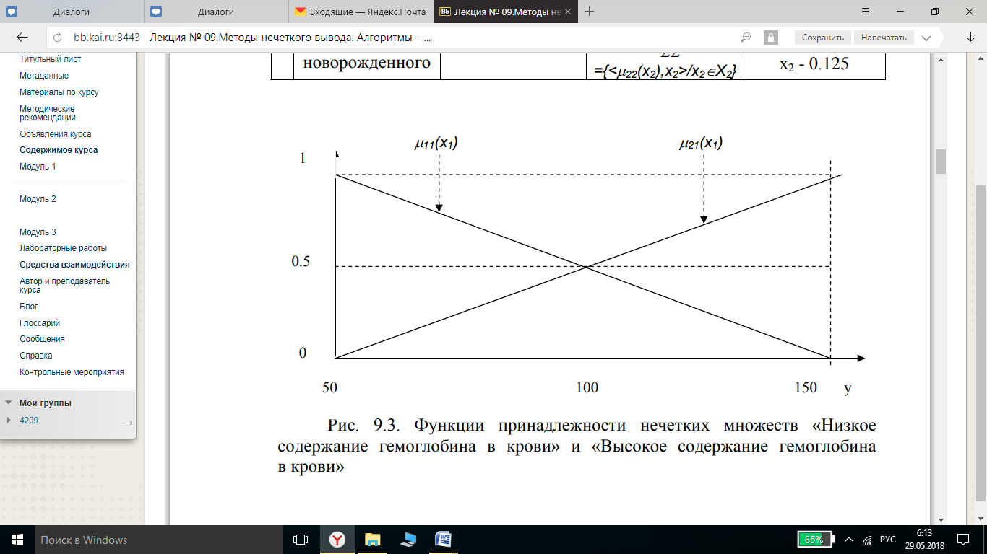

Рис. 10. Функции принадлежности нечетких множеств «Низкое содержание гемоглобина в крови у матери» и «Высокое содержание гемоглобина в крови у матери»

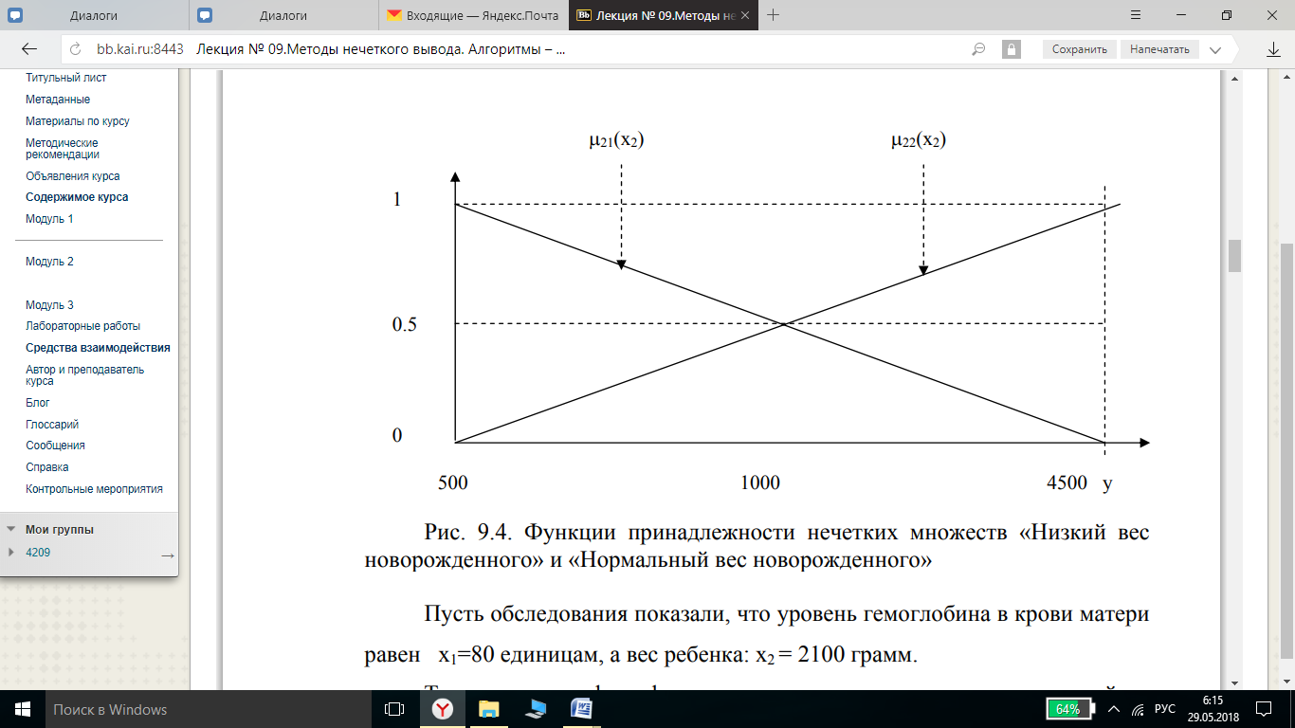

Рис. 11. Функции принадлежности нечетких множеств «Низкий вес новорожденного» и «Нормальный вес новорожденного»

Определим функции принадлежности нечетких множеств:

*11(x1) = - 0.01× 120 + 1.5 = 0,3;*

*21(x1) = 0.01×120 - 0.5 = 0,7;*

*12(x2) = - 0.00025×*3400 *+ 1.125 = 0,275;*

*22(x2) = 0.00025×*3400*- 0.125 = 0,725.*

Истинность нечеткого высказывания *С* - «Низкий уровень гемоглобина у ребенка» определяется выражением:

С = *11(x1)* & *12(x2)* = min (*11(x1),* *12(x2)*) = min (*0,275*, *0,3*) = *0,275*.

Степень истинности нечеткого высказывания *С* - «Низкий уровень гемоглобина у ребенка» равна *0,275*. Следовательно, медицинскому персоналу не следует провести профилактические мероприятия, так как не превышен порог допустимой степени истинности высказывания (*0,5*) «Низкий уровень гемоглобина».

Выводы: изучили нечеткие модели представления знаний

**Приложения**

Приложение 1. Варианты для выполнения заданий 3 - 4

Функции принадлежности нечетких множеств имеют форму трапеции с параметрами a, b, c, d. Универсальное множество *X = {x/x∈[v, w]}*, *v = min((c1 – a1),(c2 – a2)), w = max((d1 + b1),(d2 + b2)),* где *a1, b1, c1, d1* – параметры функции принадлежности первого множества задания; *a2, b2, c2, d2* -параметры функции принадлежности второго множества задания.

Например, пусть значения *a1, b1, c1, d1* равны соответственно 1, 2, 3, 4 и *a2, b2, c2, d2* – 5, 6, 7, 8.

Тогда v= *min((c1 – a1),(c2 – a2)) = min((3 –1),(7 – 5)) = 2*

и *w=max((d1 + b1),(d2 + b2)) = max((4 + 2),(8 + 6)) = 14.*

Таблица П1

|  |  |  |  |  |  |  |  |  |
| --- | --- | --- | --- | --- | --- | --- | --- | --- |
| Номер варианта | Параметры функции принадлежности первого множества | | | | Параметры функции принадлежности второго множества | | | |
| "107" | "a1=1" | "b1=2" | "c1=1" | "d1=7" | "a2=4" | "b2=4" | "c2=4" | "d2=5" |

Таблица П2*.* Варианты для выполнения задания пункта 5. Таблица П2

|  |  |  |
| --- | --- | --- |
| Вариант | G | P |
| "107" | "G=120" | "P=3400" |

G – гемоглобин матери, P – вес ребенка.